EU neuzná výsledky voleb v Bělorusku, shodli se politici. Chystají sankce

19. srpna 2020 15:46, aktualizováno 18:32
Běloruskému prezidentovi Alexandru Lukašenkovi chybí demokratická legitimita, protože jeho vítězství ve volbách nebylo uznáno, prohlásil šéf unijní diplomacie Josep Borrell. Evropská unie se podle něj chystá „odsoudit a zavrhnout“ Lukašenkův režim. Německá kancléřka Angela Merkelová pak uvedla, že země EU nemohou výsledky běloruských voleb uznat.
EU neuzná výsledky voleb v Bělorusku, shodli se politici. Chystají sankce | (1:31) | video: (c) European Union
„Odsuzujeme násilí na obyvatelstvu a zatýkání odpůrců. Požadujeme, aby se takového chování běloruský režim zřekl,“ řekla Merkelová a zdůraznila, že o své budoucnosti si musí rozhodnout výhradně sami Bělorusové, proto je na nich, aby nynější krizi vyřešili.
Řešením je podle ní celonárodní dialog, do kterého se zapojí vedle vlády také opozice a veřejnost. Kancléřka rovněž řekla, že běloruská vláda musí zajistit, aby se lidé mohli svobodně vyjadřovat, a to i formou demonstrací. „Požadujeme proto bezpodmínečné propuštění všech zadržených,“ uvedla.

Merkelová se takto vyjádřila po středečním mimořádném summitu EU, na němž prostřednictvím videokonference prezidenti a premiéři evropského bloku diskutovali o unijním postoji k běloruskému dění.
Evropská komise podle své předsedkyně Ursuly von der Leyenové podpoří Bělorusy 53 miliony eur (asi 1,4 miliardy korun). Tato suma pomůže občanské společnosti, obětem pronásledování a také boji proti šíření nákazy koronavirem.
Podle litevského prezidenta Gitanase Nausédy se lídři na summitu dohodli, že v Bělorusku jsou nutné nové prezidentské volby, uvedla agentura Reuters. Také předseda Evropské rady Charles Michel prohlásil, že volby v Bělorusku nebyly ani svobodné, ani spravedlivé, a tak EU neuznává jejich výsledky.
„Jsme na vaší straně,“ vzkázal Michel podle agentury Reuters demonstrantům v Bělorusku. Na dotaz novinářů ohledně ruské role Michel prohlásil, že o osudu Běloruska se musí rozhodnout v Bělorusku, a nikoli v Bruselu či v Moskvě.
Český premiér Andrej Babiš pak uvedl, že se na stejném postoji k běloruským volbám shodla také Evropská rada. „Konstatovala, že neakceptuje výsledky voleb v Bělorusku, že volby neproběhly transparentně, že Bělorusové musí rozhodnout ve svobodných volbách o svém osudu,“ řekl.
„Evropská unie určitě nechce Bělorusům říkat, co mají dělat, kam mají patřit, je to jejich výsostné rozhodnutí. Dále Evropská rada potvrdila sankce proti lidem, kteří se podíleli na perzekucích, násilí a brutalitě, která proběhla v Bělorusku,“ dodal premiér. O věci jednal ještě před summitem s premiéry zemí visegrádské čtyřky, kteří by se měli osobně setkat na konci srpna ve Slovinsku.
Babiš také řekl, že ve středu večer bude jednat se zástupci Bělorusů žijících v České republice. Podle něj je problém, že opozice v Bělorusku je roztříštěná. „Protikandidátka je mimo Bělorusko, což není ideální,“ uvedl. Cichanouská je v exilu v Litvě.
„Nějaké konzultace a debaty probíhají, ale nejsme schopni a ani nechceme do toho zásadně zasahovat. Jde o to, aby se opozice nějakým způsobem snažila domluvit se stávajícím establishmentem,“ dodal premiér. Předseda polské vlády Mateusz Morawiecki podle Babiše informoval, že jeden z původních kandidátů na běloruského prezidenta přiletěl do Varšavy.
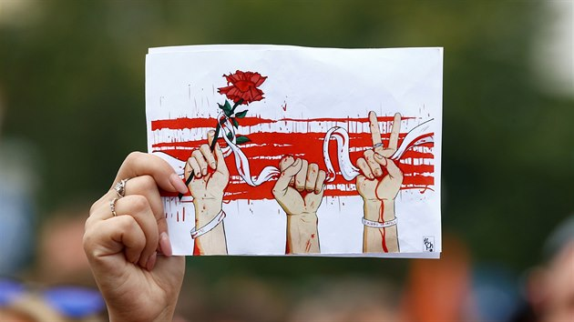
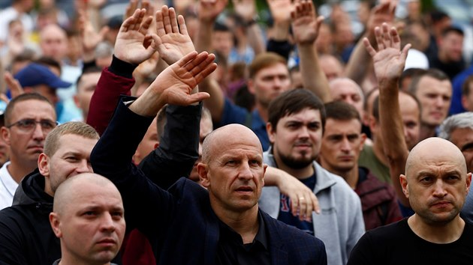
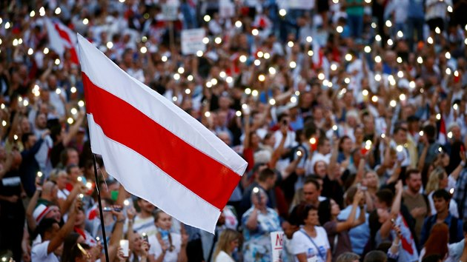
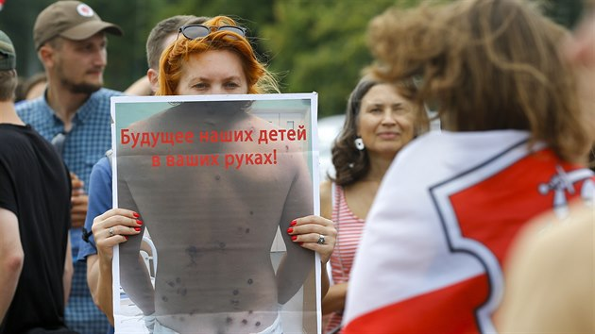
31 fotografií

Ministři zahraničí sedmadvacítky už minulý týden rozhodli, že blok přijme sankce proti běloruským představitelům, odpovědným za zfalšování voleb a za porušování lidských práv při potlačování protestů, při kterých nejméně tři lidé přišli o život a tisíce lidí zadržela policie.
Lukašenkova soupeřka Svjatlana Cichanouská ještě před summitem vyzvala EU, aby výsledek voleb neuznala, zatímco Lukašenko poradil západním vůdcům, aby se starali o problémy vlastních zemí.
Prezident, který vládne Bělorusku šestadvacet let, čelí protestům už druhý týden. Část obyvatel totiž pokládá Lukašenkovo oficiálně oznámené vítězství v prezidentských volbách z 9. srpna s více než 80 procenty hlasů za zfalšované. Lidé v ulicích dál žádají jeho odchod, a to přes tvrdý postup bezpečnostních sil.
Vzkaz předsedkyně Evropské komise Ursuly von der Leyenové na Twitteru:
Ursula von der Leyen @vonderleyen
At #EUCO the EU gave 3 strong messages: ▪️We support Belarusians who want fundamental freedoms & democracy. ▪️We will sanction all those responsible for violence, repression & falsification of election results. ▪️We will support peaceful democratic transition in Belarus.
19. srpna 2020 v 15:45, příspěvek archivován: 19. srpna 2020 v 15:48
oblíbit retweet odpovědět
Zdroj: https://www.idnes.cz/zpravy/zahranicni/belorusko-protest-demonstrace-alexandr-lukasenko-evropska-unie.A200819_150250_zahranicni_dtt

